***«СОВЕТЫ ИНСТРУКТОРА ПО ФИЗИЧЕСКОЙ КУЛЬТУРЕ***

***Здоровая стопа - залог хорошего здоровья!***

***Что нужно знать родителям о профилактике плоскостопия!***

Показателем, имеющим тесную связь со здоровьем и физическим развитием, являются особенности стопы. Стопа обеспечивает вертикальное положение тела и многие движения, такие как ходьба, бег, прыжки и др.

Стопа имеет сводчатое строение и является важным опорным и рессорным

аппаратом и ка бы одним из активных периферических сосудистых насосов.

Правильное формирование свода стопы чрезвычайно важно для дальнейшего здоровья ребенка. Это избавит его от боли в икроножных мышцах, частого «подвертывания» стоп, болей в суставах и позвоночнике, от головных болей вследствие пониженной рессорной функции стоп.

В 4-5 лет еще не закончено формирование стопы, но уже можно получить косвенную информацию о ее развитии, так как даже в раннем возрасте отмечена определенная связь между состоянием стопы и избыточной массой тела, а также между состоянием стопы и наличием определенных заболеваний (рахит, избыточная масса тела, слабость ОДА у часто болеющих детей).

Кроме того, на стопе есть «представительства» всех внутренних органов, следовательно, воздействуя на стопу, мы активизируем весь организм. Существует даже такой термин «стопотерапия».

Начинать профилактику плоскостопия уже можно со второго месяца жизни ребенка. Очень полезен для развития ребенка, а также как и профилактика плоскостопия – массаж. Первый курс массажа лучше пройти у опытного специалиста, он вас научит основным правилам детского массажа, чтобы вы могли самостоятельно дома проводить профилактический массаж. Дома делайте массаж ежедневно! К специалисту можете обращаться раз в квартал. После каждого сеанса профессионально массажа, вы будете удивлены, новыми умениями и достижениями вашего ребенка.

Очень полезно, когда босые ножки малыша соприкасаются с разными поверхностями-неровностями: песок, галька, скошенная трава…

Водные закаливающие процедуры очень полезны для укрепления мышц ребенка, укрепления сосудов, а также иммунитета. Ведь крепкие здоровые мышцы будут поддерживать форму ноги в правильном положении, что будет препятствовать появлению плоскостопия. Начните с контрастных ванн для ножек, обливайте ноги попеременно прохладной водой и теплой водой.

Перед началом закаливания ознакомьтесь с общими правилами закаливания детей.

Отдельное внимание следует уделить выбору детской обуви.

Даже дома рекомендуют ходить в тапочках. Хорошо если детская обувь легкая и сделана из натуральных материалов. Проследите, чтобы обувь

хорошо фиксировала ножку ребенка, задник должен быть высоким и твердым, подошва должна быть не сильно твердая, чтобы была возможность переката стопы во время ходьбы. Если покупаете обувь на вырост, то максимум на один размер, чтобы нога не болталась. Откажитесь от подаренных кроссовок соседского малыша, даже если они почти как новые и ребенок походил в них всего один сезон. Ведь каждый ребенок стаптывает обувь индивидуально, и в разношенной обуви малышу будет неудобно. Поэтому воздержитесь от донашивания чужой обуви, лучше купить менее дорогую пару обуви, но новую.

В целях профилактики необходимо выполнять упражнения для стоп. Вот некоторые из них:

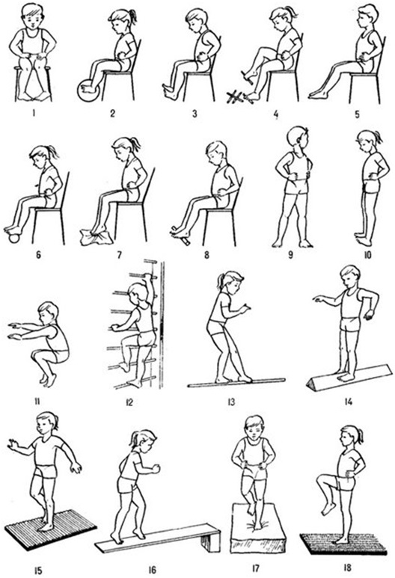

Необходимо соблюдать *гигиенические правила и рациональный режим* *нагрузки* на нижние конечности:

1.Выработка походки без излишнего разведения стоп.

2.Ежедневное мытье ног прохладной водой. После вытирания «собрать» полотенце ногами.

3.Ходьба босиком по песку, гравию, рыхлой почве, траве.

4.Не ходить в помещении в утепленной обуви.

5.Не ходить длительное время босиком или в мягкой обуви по утоптанной поверхности.

6.На занятиях физкультурой не использовать обувь с твердой стелькой.

7.Сидя на стульчике, собирать ногами мелкие предметы или катать деревянную скалку.

***Сейчас очень многое зависит от вас, уважаемые родители!***

***Приложите максимум усилий, чтобы не допустить появления плоскостопия у ребенка и тогда вы избежите многих проблем в будущем.***

***Придерживайтесь этих несложных рекомендаций,***

***и ножки вашего малыша будут абсолютно здоровы!***

*Колмакова Е.С.,*

*инструктор по физической культуре*

*МБДОУ «ДСОВ №135» МО г. Братска*

*Литература:*

1. Доскин В.А. *«Растем здоровыми»:* пособие для воспитателей, родителей и инструкторов физкультуры.
2. Интернет-ресурсы: http://mybeautymaster.ru/fitness/2013/12/23/poleznie-uprazhneniya-dlya-profilaktiki-ploskostopiya/